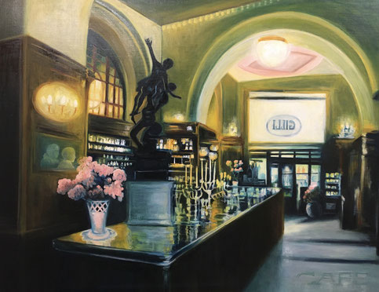

Eines von vielen Werken auf dem Online-Kalender der Heidelberger GEDOK: das Gemälde „Besuch im Café Gilli in Florenz“ der Künstlerin Christel Fahrig-Holm. Repro: RNZ

Heidelberger GEDOK
Für jeden Tag ein neues Werk - Künstlerinnen starten Online-Kalender. Jedes geöffnete Türchen gibt den Blick frei auf neue Impressionen und künstlerischen Darstellungsformen. RNZ 6.4.2020

Heidelberg. (voe) Jeden Tag kann online ein neues Türchen geöffnet werden – wie beim Adventskalender. Auf diese Weise präsentieren die Künstlerinnen der Heidelberger GEDOK ihre Werke und überraschenden Ideen, obwohl die Galerie der Künstlerinnen-Gesellschaft an der Römerstraße wie so viele andere Kulturstätten auch geschlossen werden musste. Jedes geöffnete Türchen gibt den Blick frei auf neue Impressionen und künstlerischen Darstellungsformen. Gemälde und Grafik gehören genauso dazu wie Fotografien oder der Lyrikpodcast "Running against the Wind" von Heide-Marie Lauterer.
Natürlich kann man per Mausklick auch zurückblättern, um die Werke der Vortage zu begutachten. Besonders eindringlich wirkt in Corona-Zeiten das Gemälde, das für den 2. April ausgewählt wurde: Christel Fahrig-Holms "Besuch im Café Gilli in Florenz". Das menschenleere Interieur wird vor der GEDOK in der Hoffnung gezeigt, dass bald wieder heiter gestimmte Besucher kommen und unbeschwerte Gespräche führen können.
Eine ganz andere Seite schlägt die Schauspielerin Helga Karola Wolf mit dem von ihr ausgewählten Eugen-Roth-Gedicht "Hilflosigkeit" über das Niesen auf. Nachzulesen sind die ironisch-doppeldeutigen Verse, die durch die Corona-Pandemie eine bislang ungeahnte Wirkungskraft entfalten, hinter dem Türchen des 4. April. Lassen wir uns überraschen, was die GEDOK für das heutige Datum ausgewählt hat. Klicken Sie auf der Homepage der Gesellschaft auf das Wort Kalender – und der Link öffnet sich.
Info: www.gedok-heidelberg.de

